《开源软件与新技术》

本地智能知识问答系统实验报告
实验 5

姓名 | 侯宇晴
学号 | 23120506154
班级 | 软件2304
完成日期 | 2026 年 10 月 1 日

完成情况 文档解析 持久化索引 混合检索 引用拒答和自动化测试均已完成

实验结论
我完成了一个不依赖收费 API 的本地知识问答系统。系统支持 TXT、Markdown 和文本型 PDF，能持久化索引、显示来源、拒绝证据不足的问题，并把文档提示注入视为不可信文字。当前运行采用明确标注的证据抽取模式，不把抽取内容冒充大模型生成。23 项自动化测试全部通过；固定 20 问中，混合检索把 Recall@1 从 93.75% 提升到 100%，4 个域外问题的误命中率为 0。

一 实验目标
本实验把文档处理、检索质量和回答证据分开实现和评价。目标是在普通 CPU 上完成可复现的知识库问答，并让复核者能够从回答返回到文件、章节或页码核对原文。
目标 | 完成结果 | 可观察证据
文档管线 | 已完成 | 三种格式、去重、空文档和 OCR 提示
索引持久化 | 已完成 | 模型标识、向量数和块数一致性校验
回答与引用 | 已完成 | Top-k 原文、[S1] 标记和固定拒答语
自主改进 | 已完成 | 同一 20 问前后对比
安全与离线 | 已完成 | 提示注入告警、无外部 API
工程过程 | 已完成 | 功能分支、六个结构化提交和自审

二 需求分析

用户和使用场景
目标用户是需要从课程资料中快速定位事实的学生。用户上传文档并建立索引，然后输入问题。系统应给出简短答案和原始证据；若检索分数低于阈值，应说明知识库证据不足。文档中的命令式文字不能改变程序规则。

功能和质量要求
- 支持 TXT、Markdown 和 PDF，并为文本块保留来源、章节、页码和稳定文档标识。
- 索引可保存和加载，重启后不必重复向量化；索引损坏时明确报错。
- 用固定问题集分别评价检索和回答，报告 Recall@k、域外误命中率和延迟。
- 在资源不足时进入透明的证据抽取模式，不声称使用了未加载的生成模型。

三 系统设计
系统分为文档层、索引层、检索层、回答层和界面层。文档层输出结构化文本块；索引层生成归一化 TF-IDF 向量；检索层先召回候选块，再按关键词覆盖率重排；回答层抽取首条证据中的相关句并添加引用；Streamlit 负责文件管理、参数设置和结果展示。
层 | 输入 | 输出
文档层 | TXT MD PDF | Chunk 与来源元数据
索引层 | Chunk 文本 | 向量矩阵与持久化文件
检索层 | 问题和索引 | 带分数的 Top-k 证据
回答层 | 问题和证据 | 抽取答案 引用或拒答
界面层 | 文件和用户操作 | 状态 答案 原文和告警

数据和索引 Schema
每个块包含 id、doc_id、source、text、section 和 page。doc_id 是原文件字节的 SHA256，可用于去重。索引目录包含 meta.json、vectorizer.pkl 和 vectors.npy。保存时先写临时文件，再使用原子替换，加载时核对模型标识、元数据条数和向量数。

四 核心实现

解析和分块
文本文件依次尝试 UTF-8 BOM、UTF-8 和 GB18030。Markdown 标题成为 section，PDF 逐页提取并记录页码。分块目标长度为 400 字符、重叠 80 字符，优先在中文句号、问号、叹号或换行处断开。空文件不写入索引；PDF 无可提取文字时提示先做 OCR。

向量和检索
向量器使用字符二至四元组 TF-IDF，输出归一化 float32 向量。代码优先创建 FAISS IndexFlatIP；若 faiss-cpu 不可用，则用 NumPy 矩阵乘法完成等价的小规模精确余弦检索。默认返回三条证据，拒答阈值为 0.16。
参数 | 值 | 理由
chunk | 400 字符 | 兼顾段落语境和检索颗粒度
overlap | 80 字符 | 减少边界处信息丢失
候选数 | 12 | 给混合重排留下候选
Top-k | 3 | 限制界面噪声
混合权重 | 向量 72% 关键词 28% | 保留相似度主导并纠正关键术语
阈值 | 0.16 | 固定评测下域外误命中为 0

回答和安全边界
系统按问题词项与候选句的重合度选择原文句子，并在答案末尾加入 [S1]。低于阈值时返回固定拒答语。正则规则标记“忽略规则”“输出密钥”和 system prompt 等可疑内容，但任何文档文字都不会进入命令执行或秘密读取路径。

五 自主改进

问题和方案
纯字符向量对大多数中文问题有效，但标准问题 q10 的首位来源错误。为提高含关键术语问题的稳定性，我在向量召回后加入中文双字词覆盖率。综合分数等于向量分数乘 0.72，再加关键词覆盖率乘 0.28。该修改只调整排序，不改变评测集、索引和阈值。
模式 | Recall@1 | Recall@3 | Recall@5 | 域外误命中率 | 平均延迟
纯向量基线 | 93.75% | 100.00% | 100.00% | 0.00% | 0.361 ms
混合检索 | 100.00% | 100.00% | 100.00% | 0.00% | 0.613 ms

混合检索把 Recall@1 提高 6.25 个百分点，Recall@3 和 Recall@5 保持 100%，代价是示例库上的平均延迟增加约 0.25 毫秒。对于当前数据规模，这个取舍可接受。

六 界面和运行结果
页面左侧负责上传、重建和清空文档；主区域显示块数、向量器标识、运行模式、问题、Top-k 和阈值。回答区与原始证据区分开，来源标题同时显示文件、章节或页码及综合分数。
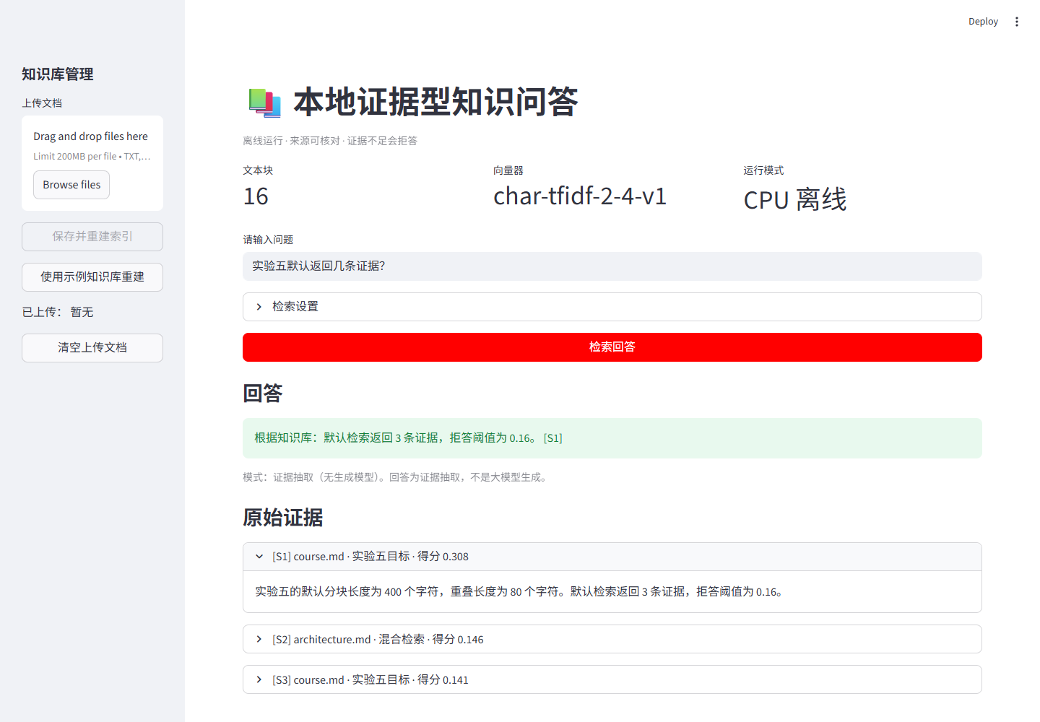
图 1 示例问题的回答和三条来源证据
截图中问题为“实验五默认返回几条证据？”。系统从 course.md 抽取“默认检索返回 3 条证据”，添加 [S1]，并在下方保留完整原文。页面同时声明当前是证据抽取模式。

七 测试和证据审查

自动化测试
执行 pytest -q 得到 23 passed。测试覆盖解析编码、空文档、重复文件、分块重叠、向量数量、Top-k、索引保存加载、损坏检测、引用、拒答和提示注入。
测试组 | 数量 | 主要内容
解析与分块 | 9 | UTF-8 GB18030 TXT MD 空文档 重复和重叠
索引检索与回答 | 12 | 数量 持久化 混合排序 引用 拒答和注入
评测集检查 | 2 | 总数 20 和域外问题 4

固定问题集
问题集包含 16 个可回答问题和 4 个域外问题。每个可回答问题都指定标准来源，脚本保存问题、标准来源、Top-5 文件名和首位分数。另对前 10 个回答记录支持性、引用完整性和判定理由。当前 10 条均来自首条原文并包含 [S1]。

断网和资源测试
运行路径不调用 HTTP API，也不需要 GPU。当前机器安装其他依赖成功，但 faiss-cpu wheel 下载过慢，因此实际测试使用 NumPy 精确检索后备；程序仍保留 FAISS 优先路径。这个结果验证了指导书要求的降级能力，也说明不同平台需单独确认 FAISS wheel。

八 Git 和许可证
开发从 main 基线创建 feature/rag-evidence 分支，并把工作拆成初始化、文档索引、检索回答、界面、测试评测和文档六次提交。PR 自审逐项核对解析、引用、拒答、提示注入和评测证据。
提交 | 内容
8d02a9c | 初始化离线 RAG 实验
aa2d4ba | 文档管线和持久化索引
0ccbd18 | 混合检索和证据回答
90e0291 | Streamlit 知识助手
14fd335 | 20 问评测与自动化测试
485a97b | 复现说明和自审记录

项目代码和原创示例文档使用 MIT License。NOTICE 记录 Streamlit、scikit-learn、NumPy、pypdf 和 FAISS 的版本及许可证。仓库不分发模型权重；模型清单固定 BGE 和 Qwen 的 Revision，并说明未来接入时必须使用本地缓存。

九 问题与处理
问题 | 处理
扫描 PDF 提取为空 | 拒绝空块并提示先做 OCR
FAISS 安装或下载失败 | 自动使用 NumPy 精确检索并记录差异
中文问题首位来源不稳定 | 加入双字词关键词覆盖率重排
文档包含恶意指令 | 只作为不可信引用并显示告警
证据不足时可能乱答 | 固定阈值和拒答语
删除文件后旧向量仍在 | 界面提示删除后必须重建索引

十 思考题

检索和回答为何分开评价
检索决定证据是否进入上下文，回答决定如何使用证据。若没有分开评价，最终答案错误时无法判断是相关片段没召回，还是回答器忽略或误读了片段。本实验先用标准来源计算 Recall@k，再检查答案是否受首条证据支持。

分块大小的双重影响
大块能保留完整段落和限定条件，但会混入更多无关词，降低单个主题的匹配精度，并增加向量和生成上下文成本。小块更精确，却可能切断定义与条件。重叠能够缓解边界问题，但会增加索引体积和重复证据。

阈值如何取舍
阈值提高会减少域外乱答，也可能拒绝本来可回答的问题；阈值降低则相反。应在固定的可回答与域外问题集上同时观察召回和误命中，而不是只看一个问题调参。本实验冻结 0.16 后再运行同一评测。

引用是否足以证明答案正确
引用证明答案可以追溯到某段文字，但不保证文档事实正确，也不保证抽取时保留了上下文条件。还要检查每条结论是否由证据直接支持、限定语是否保留、引用是否指向正确位置，并对高风险知识进行外部事实核验。

提示注入的边界
普通错误信息可能造成事实错误，提示注入则试图改变系统行为或索取秘密。系统应把文档放在纯数据边界内，不执行文档命令、不提供环境秘密，并在可疑片段命中时告警。正则检测只能辅助观察，真正的边界来自程序没有危险工具和秘密访问路径。

十一 实验总结
本实验完成了文档解析、来源元数据、持久化索引、混合检索、证据抽取、引用、拒答和 Streamlit 界面。固定评测证明混合检索改善了首位来源，23 项测试证明主要错误路径可重复检查。当前方案适合小型课程资料库，限制是 TF-IDF 语义泛化较弱、证据抽取不能综合多段内容、扫描 PDF 需要外部 OCR。后续可在固定 Revision 和离线缓存条件下接入 BGE 与小型 Qwen，并沿用现有检索和证据审查协议。

